Faculté des Sciences Exactes et Appliquées
Domaine ST
A l’intention des
Étudiants nouvellement inscrits en première année ST et GB
Année 2023/2024
En application des directives du ministère, il a été retenu que le module de l’unité DECOUVERTE, Métiers en Sciences et Technologies (MST) et du module de Méthodologie de rédaction de l’unité METHODOLOGIE, seront assurés en semi-présenriel. Ainsi, certaines activités pédagogiques associées à ces modules se feront à travers la plateforme de télé-enseignement de l’université.
Pour accéder à la plateforme et suivre les enseignements, il est impératif et obligatoire pour chaque étudiant de procéder par lui-même à son inscription.
Ce document est mis à la disposition des étudiants afin de les aider à s’inscrire. Il comporte une série de captures d’écrans qui illustrent les principales étapes de cette inscription.
Bonne chance à tous-tes et rendez-vous dans les meilleurs délais sur la plateforme
Abdellatif TADJEDDINE
Chargé des modules :
Métiers en sciences et technologie ;
Méthodologie

تطبيقًا لتوجيهات الوزارة في إطار إدارة الدورات التعليمية، تم الإبقاء على وحدات : الوحدة الاكتشاف (المهن في العلوم والتكنولوجيا) و مقياس المنهجية أن يكون مؤمناً عن طريقة النصف حضوري. وبالتالي، سيتم تنفيذ بعض الأنشطة التعليمية المتعلقة بهذه الوحدات من خلال منصة التعلم عن بعد بالجامعة.
للوصول إلى المنصة ومتابعة الدروس، من الضروري والإلزامي لكل طالب التسجيل بمفرده.
هذا المستند متاح للطلاب لمساعدتهم على التسجيل. يتضمن سلسلة من لقطات الشاشة التي توضح المراحل الرئيسية لهذا التسجيل.
حظًا سعيدًا للجميع ونراكم في أقرب وقت ممكن على المنصة

Cette traduction est de Google traduction.
Elle fera l’objet de discussions en cours de méthodologie1

I/ Première étape : Inscription à la plateforme
I.1/ Liens d’entrée :
Cher(e) étudiant(e)
Ce lien : https://www.univ-oran1.dz/ te dirige sur la page d’accueil (portail) de notre université. Il est souhaitable, voire très indiqué de prendre souvent le temps de naviguer à travers le site pour rester brancher sur l’ensemble des activités et des nouveautés… En parcourant, par exemple la rubrique : Facultés, tu pourras accéder à ta faculté (Faculté des Sciences Exactes et Appliquées) et y trouver des informations qui te concerne directement (emploie du temps, socle…)

En cliquant sur la rubrique : E.Learning, tu seras dirigé sur la page "télé-enseignement". Cette page est également directement accessible par le lien : https://elearn.univ-oran1.dz/ Cette première fenêtre concerne l’inscription des enseignants. Pour l’inscription "Etudiants", il faut passer à la fenêtre suivante en cliquant sur :

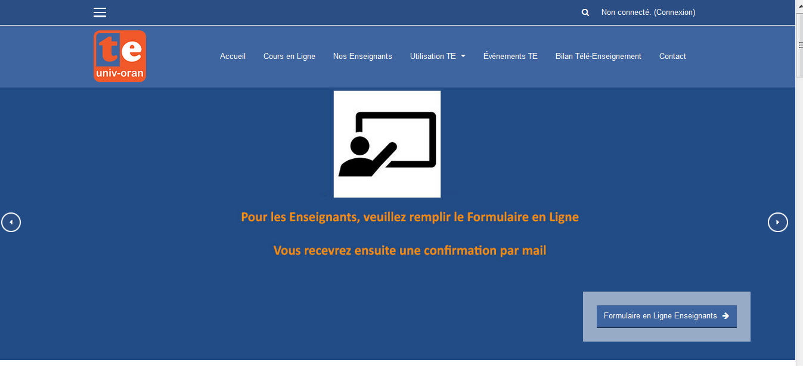

Fenêtre : Inscription Etudiants avec le renvoi vers la fiche d’inscription en ligne
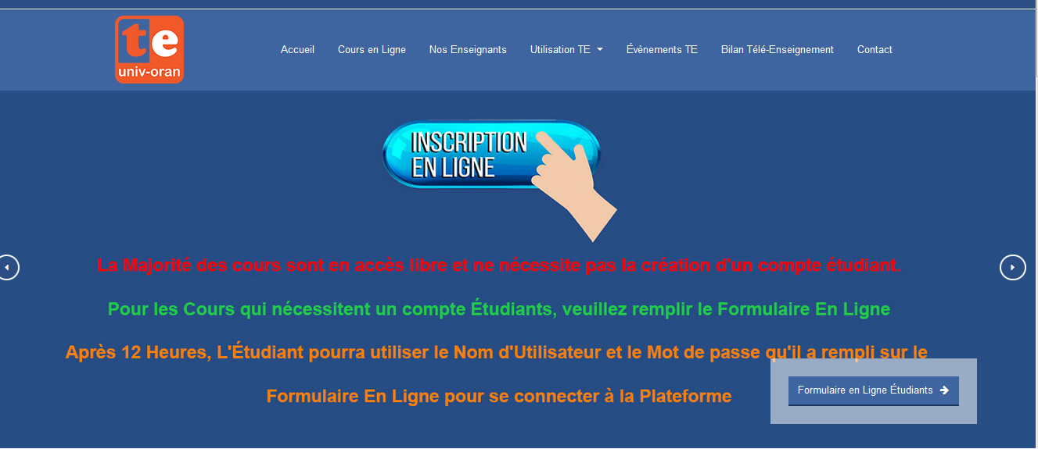

I.2/ Fiche d’inscription :
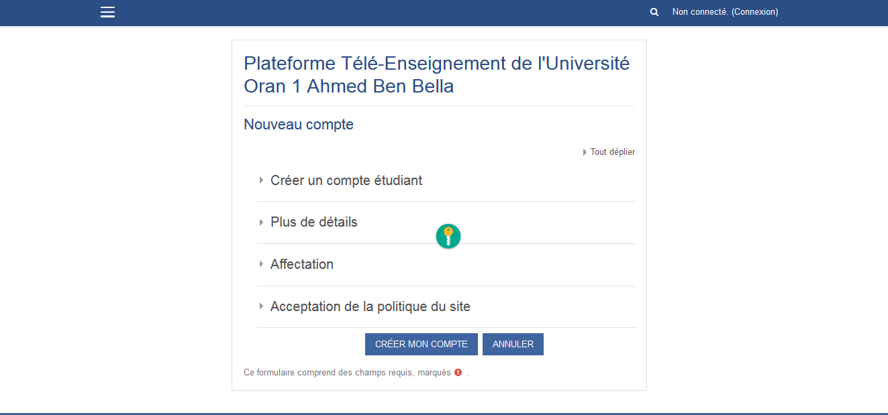

1 - Commencer par tout déplier en cliquant sur :
2- Remplir la fiche en respectant scrupuleusement les consignes données
3- Conserver en lieu sûre le nom d’utilisateur et le mot de passe
4- Vérifier bien les informations puis cliquer sur "créer mon compte"
5- Ne pas oublier de cocher la case d’acceptation de la politique du site
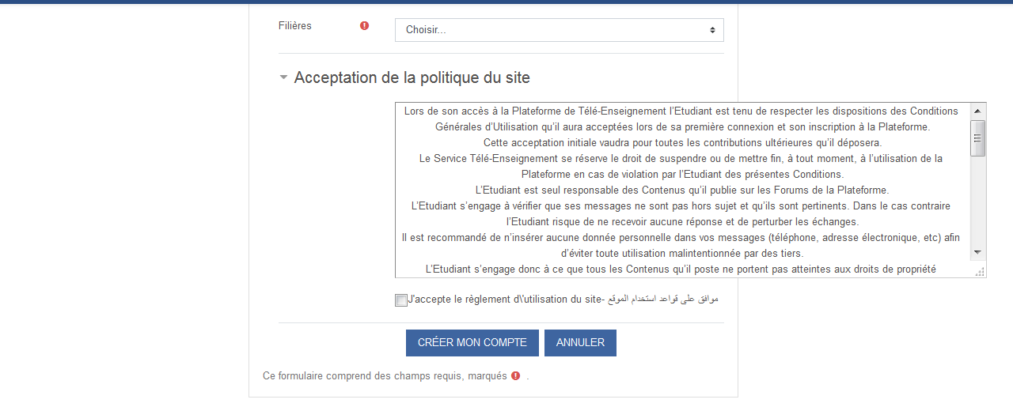

Dans un délai maximum de 48h, l’accès au cours est autorisé
Dans la fenêtre d’accueil : https://elearn.univ-oran1.dz/ Cliquer sur "Connexion" en haut à droite.
Utiliser le nom d’utilisateur et le mot de passe
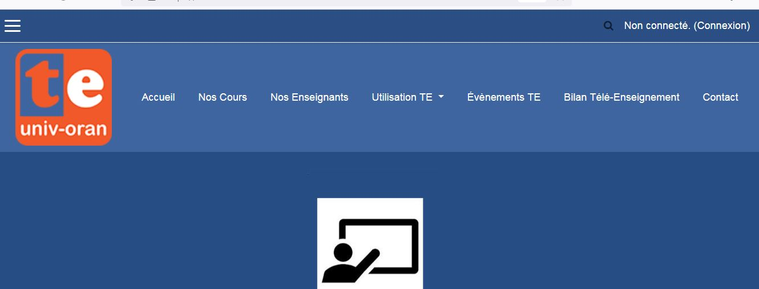

II deuxieme étape : accéder aux cours :
- Dans la fenêtre d’accueil : https://elearn.univ-oran1.dz/ Cliquer sur " Nos cours"

- Dans la page choisir une filière cliquer sur "Facultés des sciences exactes et appliquées" dans cours de licence
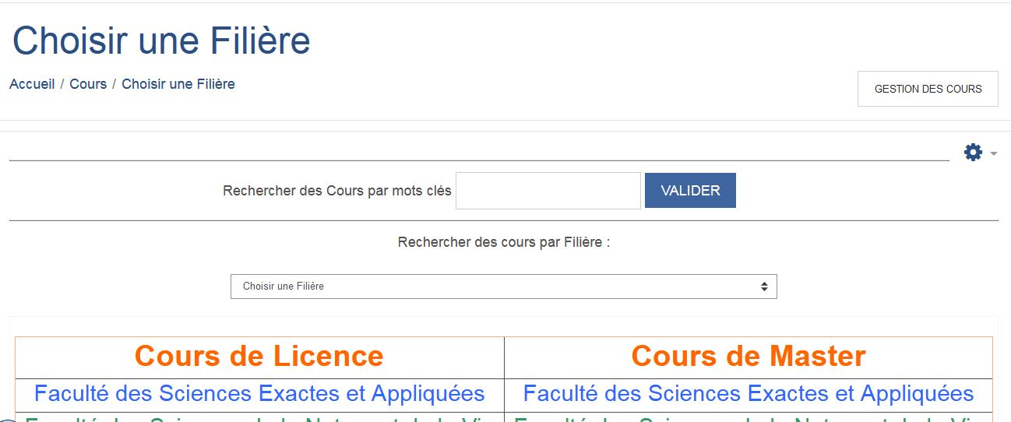

- Dans FSEA Licence rechercher Domaine ST
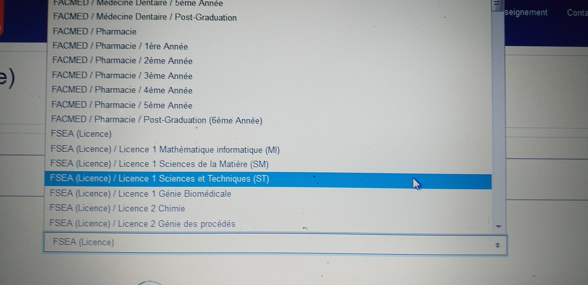

- Parcourir les différentes pages pour cibler le cours à consulter.
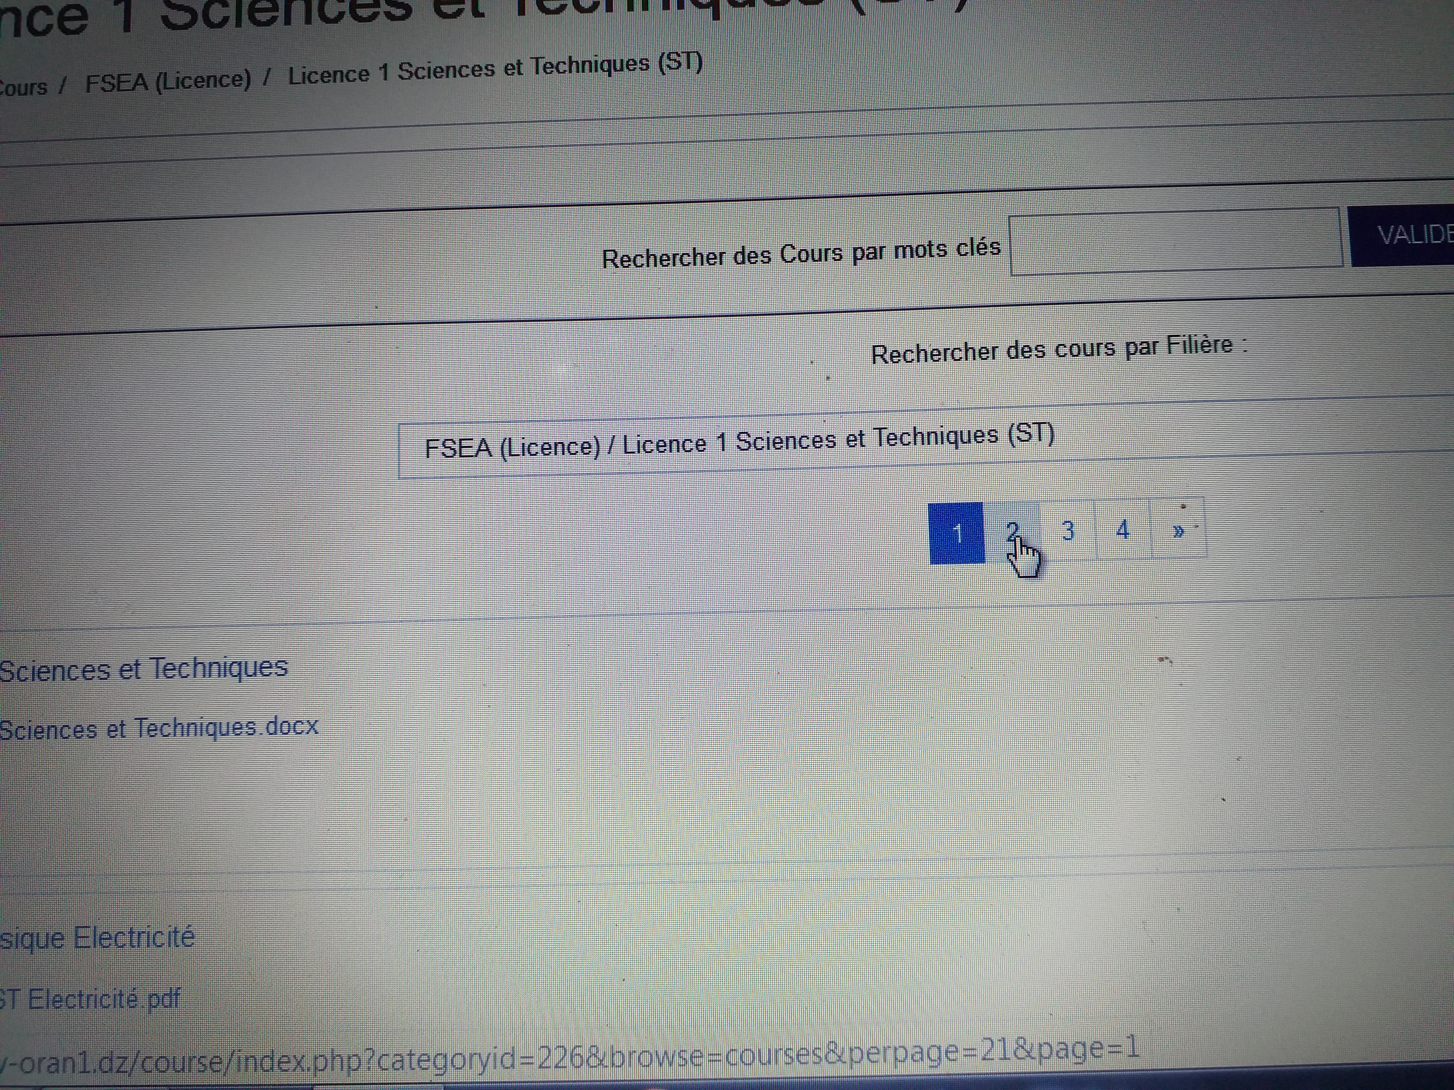

III/ Troisième étape : renvoi des réponses et interaction avec l’enseignant
A/ Reception des documents, des exercices et autres travaux :
1-Se connecter
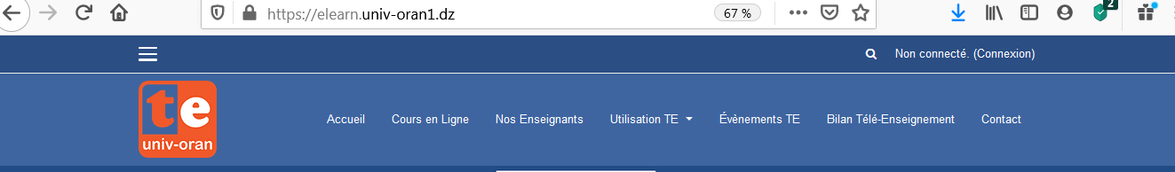
2- Choisir ta filière, ton Domaine et retrouve le cours intitulé « Metho1_Mst1 »
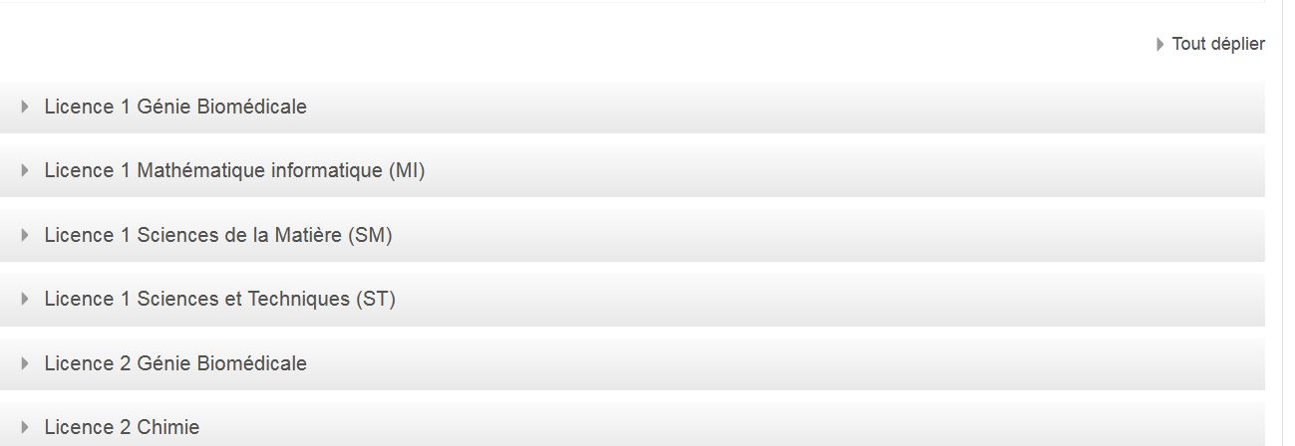
3- Ouvrir le lien « Metho1_Mst1 » pour accéder à la page des sections
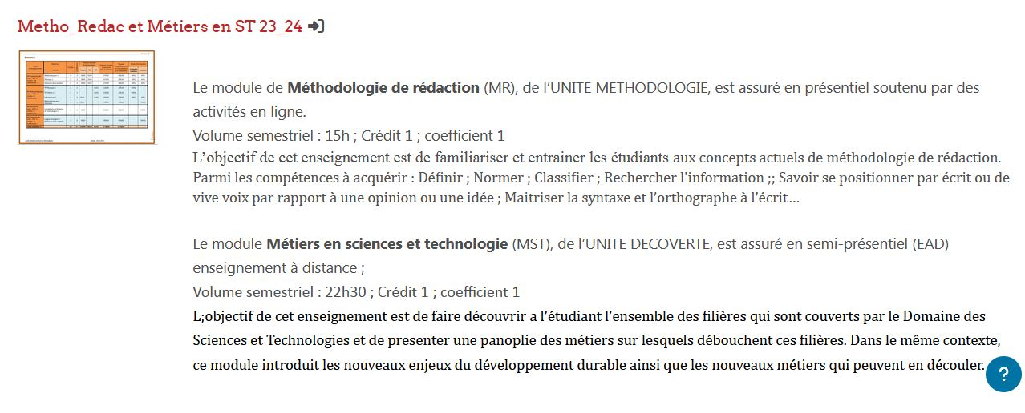
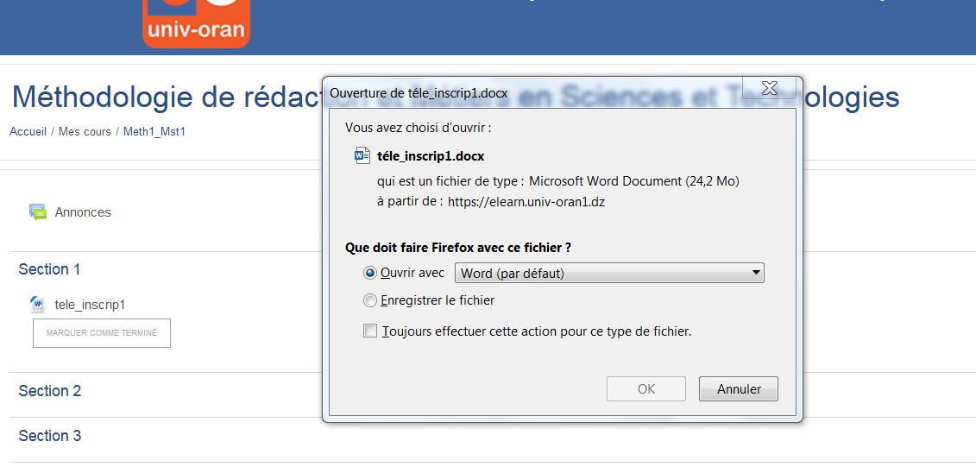

B/ traitement et dépôt des exercices et autres travaux
- Ouvrir (en appliquant les étapes indiquées dans les documents de la section1) le ou les document (s) qui seront proposés dans les différentes sections (en moyenne une section par quinzaine).
- Récupérer les travaux à consulter (cours, exercices…)
- Traiter les questions hors plateforme en appliquant les consignes jointes
- Nommer et Enregistrer à un emplacement qui convient (le bureau par exp, clé usb personnelle…)
- Revenir à la plateforme et Cliquer sur « Ajouter un travail »
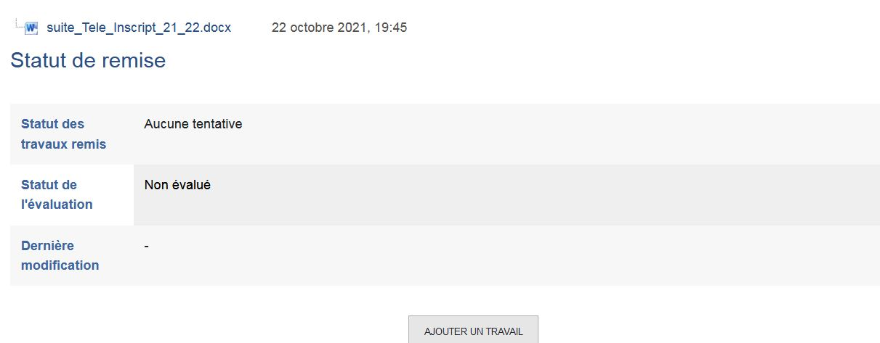
- Déposer le fichier (travail fini) soit
- en glissant le fichier à partir de son emplacement
- soit en cliquant sur « Parcourir » et aller le chercher à son emplacement
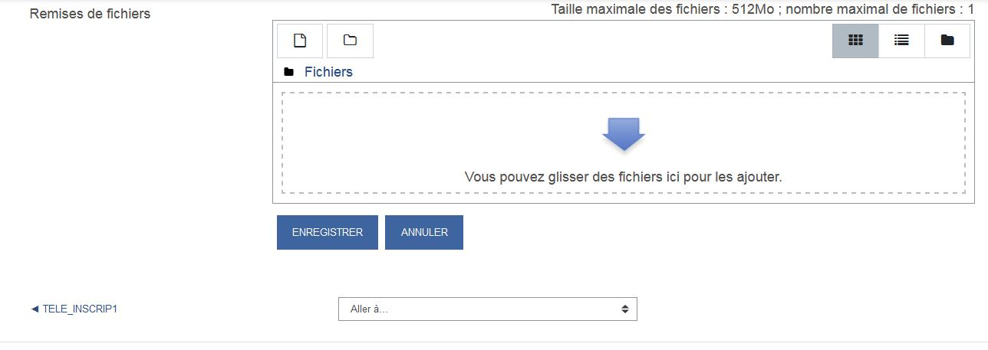
- Un exemple est donné à la section 2 pour se familiariser avec la procédure et établir le contact en déposant un (ton) document sur la plateforme
- Aller la section 2…POUR :
Récupérer, traiter et déposer le document word intitulé « Contact »

Le message « bien reçu » de ma part sur ta boite email confirmera le succès de l’opération
Bonne chance

